Қысқа мерзімді жоспар

Математика 109-сабақ
Мектеп |  | «Тұран-555» ЖШС негізгі орта мектебі
Бөлім |  | Атақты тұлғалар
Педагогтің аты-жөні |  | Архабаева У
Күні: |  | 17.02.2025ж
Сынып:3 |  | Қатысушылар саны: |  | Қатыспағандар саны:
Сабақтың тақырыбы |  | №109 Разрядтан аттамай үш таңбалы санды бір таңбалы санға жазбаша бөлу
Оқу бағдарламасына сәйкес оқыту мақсаттары |  | 3.1.2.10 мынадай жағдайларда: 23∙2, 123∙2, 46:2, 246:2 екі таңбалы/үш таңбалы сандарды бір таңбалы санға жазбаша көбейту мен бөлу алгоритмдерін қолдану
Сабақтың мақсаты |  | Үш таңбалы сандардың разрядтық құрамын анықтап, үш таңбалы санды бір таңбалы санға жазбаша көбейту тәсілін түсіндіре алады.
Құндылықтарды дарыту |  | «Біртұтас тәрбие» тәрбие бағдарламасындағы құндылықтарды оқу процесіне ұйымдастыру кезіңінен бастап, сабақтың әрбір кезеңінде жүргіземін  Құндылық: жасампаздық және жаңашылдық ізденімпаз,жасампаз тұлға тәрбиелеу, жаңа идеяларды қалыптастыру
Сабақтың барысы
Сабақтың кезең  уақыт | Педагогтің әрекеті |  | Оқушының әрекеті | Бағалау | Ресурстар
Сабақтың басы  5 минут | Ынтымақтастық атмосферасын қалыптастыру ширату жаттығулары арқылы жүреді.  Математика қызық қой,  Есептерін сызып қой.  Математика үйренсең:  Озат бала боласың,  Космосқа да ұшасың,  Айға барып қонасың!  Математикалық диктант  - 691 санында неше жүздік ,неше ондық бар?  - Азайғыш 290 санына ,азайтқыш 15 санына тең. Айырманың мәнін тап.  - 30 бен 9 сандарының көбейтіндісінен 65- ті азайт  - 330 санына 420 мен 6 сандарының бөліндісін қос  -Бүгінгі сабағымызда да үш таңбалы санды бір таңбалы санға жазбаша бөлу алгоритмін қолданып тапсырмалар орындайтын боламыз.  Оқу мақсаты жарияланады.  «Біртұтас тәрбие» тәрбие бағдарламасындағы құндылықтарды оқу процесіне ұйымдастыру кезіңінен бастап, сабақтың әрбір кезеңінде жүргіземін  Құндылық: жасампаздық және жаңашылдық ізденімпаз,жасампаз тұлға тәрбиелеу, жаңа идеяларды қалыптастыру |  | Үй тапсырма-сын тексертеді.  Сұраққа жауап береді.  -Тақырыпты ашады. | Бағалау  Білім Класс  «Ауызша мадақтау» әдісімен бағалау. Жауабын толықтыру, тиімді кері байланыс жасау  
Сабақтың ортасы  7 мин | ФС 1,2,3- тапсырма  ОДД: білу, түсіну, қолдану  Жұптық жұмыс  «Кім тапқыр?» ойыны  Жиындарға қараңдар. А жиынына тиісті болуы мүмкін фигураларды таңда. Сол фигрулаларда жазылған әріптерді ретімен оқы. Сонда сен осындай диаграммаларға аты берілген ғалымның фамилиясын біле аласың. В-жиынының элементтерін атап, тағы бір белгілі математиктің фамилиясын анықтаңдар.  Ж: А жиыны: төртбұрыштар  В жиыны: қызыл түсті фигуралар.  Эйлер, Венн қызықты ақпарат |  | Тапсырмаларды орындайды. | Дескриптор:  Жиындарға тиісті болуы мүмкін фигураларды тауып, диаграммаларға аты берілген ғалымдардың фамилиясын анықтайды-2 балл. | Оқулық  дәптер  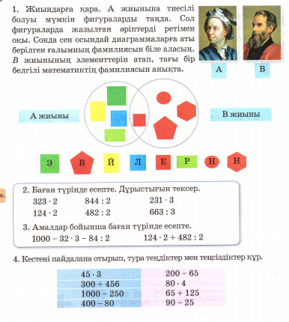  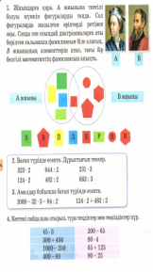  Оқулық дәптер
10 мин | ФС 4,5,6- тапсырма  ОДД: білу, түсіну, қолдану  Топтық жұмыс  «Жұптас,ойлан,топтас» әдісі  Кестені пайдалана отырып, тура теңдіктер мен теңсіздіктер құр.  45*3=200-65 300+456>90-25  1000-250>65+125 400-80=80*4  Есептеңдер.  A)32*2=64 64:2=32  232*2=464 464:2=232  41*2=82 82:2=41  341*2=682 682:2=341  503+496=999 19+921=940  860-77=783 47+648=695  810-679=131 165+309=474  Салыстыр.  19мм< 2см 9ц >90кг  47см= 4дм7см 910кг> 9ц1кг  3ц50кг =350кг 15см= 150мм |  | Өрнектерді баған түрінде жазып есептейді  Шамаларды салыстырады | Бағалау критерииі  Үш таңбалы сандардың разрядтық құрамын анықтап, үш таңбалы санды бір таңбалы санға жазбаша көбейту тәсілін түсіндіре алады.  Дескриптор:  Өрнектерді баған түрінде жазып есептейді-2балл  Шамаларды салыстырады-2балл.
3 мин | Сергіту сәті.  Бөлуге және көбейтуге арналған өрнектер беремін,жауабы тақ болса отырады.Жұп болса тұрып тұрады.  5*5=25 (отырады)  2*8=16 (тұрады)  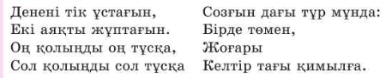 |  | Балалар бірге орындайды  Балалар бірге жасайды. | Жарайсыңдар!
10мин | ФС 7,8- тапсырма  ОДД: білу, түсіну, қолдану  «Жұптас,ойлан,топтас» әдісі  Топтық жұмыс  Есептерді шығарыңдар.  Өрнектер бойынша есептер құрастыр.  1 жұп Айжан 320теңгеден 2 кітап, 120 теңгеден 3 кітап сатып алды. Айжан барлығы неше теңге төледі?  2 жұп Жанболат 450 теңгеден 2 кітап сатып алды. Марат 120 теңгеден 3 кітап сатып алды. Қай бала сатушыға неше теңге артық төледі?  Үлгерімі төмен оқушыға тапсырма  Теңдеулерді шеш.  y+30*5=450 c+4*25=985  y+150=450 c+100=985  y=450-150 c=985-100  y=300 c=885  300+30*5=450 885+4*25=985  450=450 985=985 |  | Өрнектер бойынша есептер құрастырады  Теңдеулердің шешуін тауып, тексереді | Дескриптор:  - Өрнектер бойынша есептер құрастырады-1балл.  - Теңдеулердің шешуін тауып, тексереді-1балл.
10 мин | 7- тапсырма Өзіндік жұмыс  Амалдардың орындалу ретін анықта.  Баған түрінде жазып, оларды есепте.  864:2+121*3=432+363  1000-846:2-157=1000-423-157=420  359+232*2-288=359+464-288=535 |  | Амалдардың орындалу ретін анықтайды, баған түрінде жазып, оларды есептейді | Дескриптор:  - Амалдардың орындалу ретін анықтайды, баған түрінде жазып, оларды есептейді-2балл.
Сабақтың соңы  5 мин | Рефлексия: «Блоб шыңы»  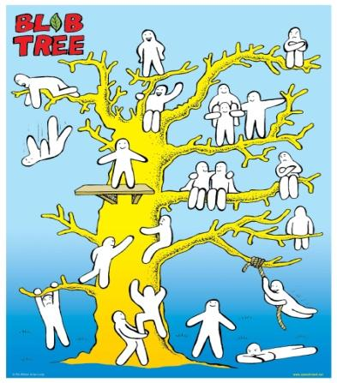  Үйге 2,3 мысал 63 бет |  | Жинаған балдарын санайды. Көңіл күйлерін бәйтерек қабаттары арқылы анықталады. | ҚБ қойылады.

